第13周习题课 Green公式，第二类曲面积分，Gauss公式

- 设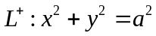，逆时针，求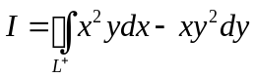
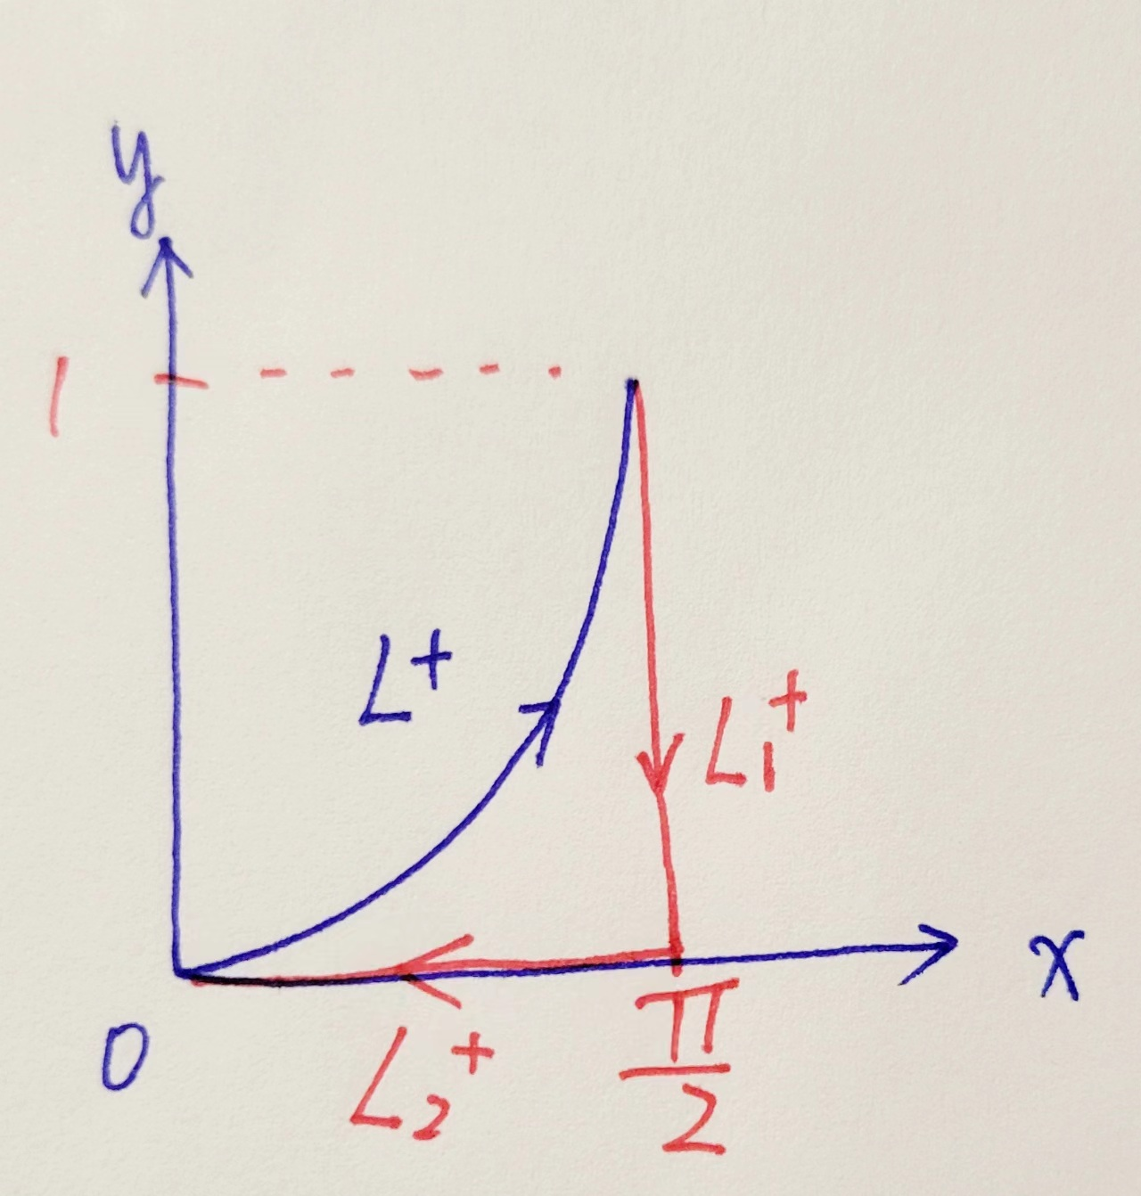
- 确定逆时针闭曲线的方程，使得积分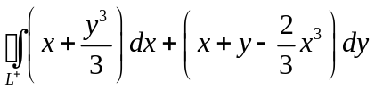的值最大。

- 设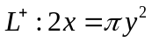，从到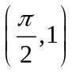，求
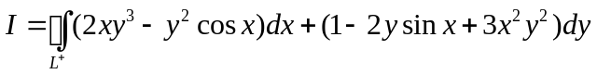。

- 计算线积分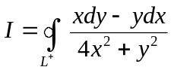，其中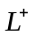为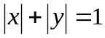，逆时针为正向。
- 设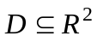为有界开区域，它的边界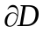是逐段光滑曲线，是的外单位法向量，设函数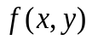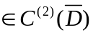，且在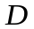内为调和函数，即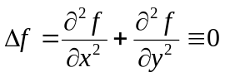，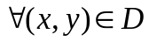。求证：
(1) 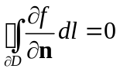；
(2) 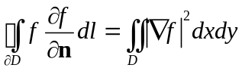；
(3) 若在边界上，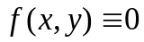，求证， 。
- 求第二类曲面积分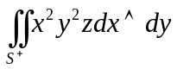，其中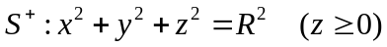，向下为正。
- 设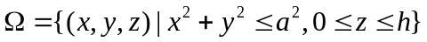，求
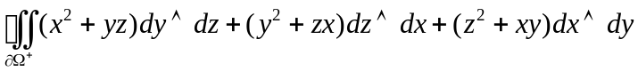。
- 设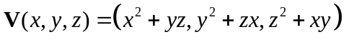，求

